**МУ Комитет по образованию Администрации г.Улан – Удэ**

**Муниципальное бюджетное дошкольное образовательное учреждение**

**Детский сад № 87 «Улыбка» комбинированного вида**

**Мастер –класс для воспитателей «Развитие музыкально-ритмических навыков и умений дошкольников в игровой форме»**

**Музыкальный руководитель:**

**Какаулина П.В.**

г. Улан – Удэ,

2021 г.

Мастер-класс посвящен вопросу развития музыкально-ритмических навыков и умений у детей дошкольного возраста, я исходила из того, чтобы дать детям более глубокие знания по разделу музыкально-ритмическое воспитание. Развить положительные качества ребенка, что бы они могли проявить активность, инициативу, находчивость, решительность.

**Цель:** познакомить участников с опытом проведения речевых игр, танцевальных движений, музыкальных игр, способствующих развитию у детей чувства ритма.

**Образовательные задачи** развития музыкально-ритмических навыков и умений дошкольников:

— Формировать умение слушать музыку, понимать ее настроение, характер;

— Формировать умение ориентироваться в пространстве;

— Формировать навыки основных танцевальных движений:

**Воспитательные:**

— Воспитывать коммуникативные качества у детей, активность и

самостоятельность.

— Создавать атмосферу радости детского творчества в сотрудничестве.

**Развивающие:**

— Развивать воображение, фантазию, умение самостоятельно находить свои

оригинальные движения,

— Развивать музыкальный слух и чувство ритма;

— Побуждать детей к творчеству.

**Форма проведения:** практическое занятие.  
**Материально-техническая обеспечение:** музыкальный зал, аудио и видео аппаратура.   
**Структура мастер-класса.**   
1.Организационная часть.  
2.Основная часть.  
3.Практическая часть.  
4.Заключительный этап. Рефлексия.

**План проведения мастер-класса.**

1.этап.Приветствие. Вхождение в тему.

2 этап. Знакомство с различными играми которые способствуют развитию ритмических навыков с элементами.

3 этап. Подведение итогов. Рефлексия

**Ход работы.**

**1 этап. Приветствие. Вхождение в тему.**

Уважаемые коллеги! Разрешите представить вашему вниманию **мастер-класс на тему**: «**Развитие музыкально - ритмических навыков и умений дошкольников в игровой форме**».

Я продемонстрирую приемы проведения **музыкальных игр**, способствующих **развитию ритмических навыков с элементами**.

Игры с пением и **музыкальным** сопровождением являются одним из самых интересных и любимых видов деятельности у детей. С помощью этих игр можно не только доставлять малышам радость и удовольствие, но и решать различные педагогические задачи.

Так как у нас мастер класс, я попрошу Вас сегодня побыть немного детьми!

Прежде чем мы начнём работать непосредственно по теме, предлагаю вам выбрать смайлик который отражает ваши эмоции в начале мастер-класса . Я использую это с детьми на занятиях как рефлексияПервое, что мы с вами сделаем, для хорошего настроения поздороваемся друг с другом.

Игра **«Передай улыбку»** *( передаем улыбку и называем имя)*

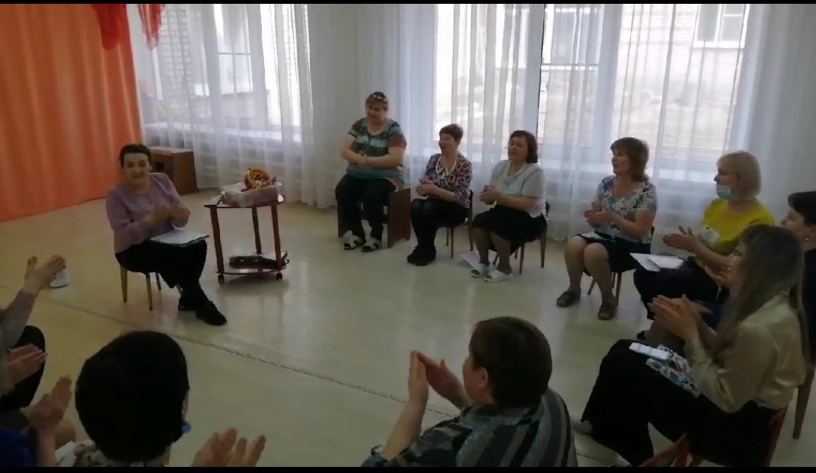

**2 этап. Знакомство с различными играми которые способствуют развитию ритмических навыков с элементами.**

1. Любое занятие можно начать с какого-нибудь приветствия, например:

«Здравствуй солнце золотое, ---руки вверх

Здравствуй небо голубое, ---рисуем в верху полукруг двумя руками

Здравствуй, вольный ветерок, ---качаем кистями до середины, в разные стороны

Здравствуй, маленький дубок, ---присаживаются, руки склад.

Здравствуй, утро, здравствуй, день, ---рука вверх, другая

Нам здороваться не лень!» ---хлопают (под музыку)

Такие игры проводятся как в сопровождении **музыки**, так и без неё. Главной задачей является ритмичное исполнение стихотворного текста, согласованное с движениями. Приветствия способствуют **развитию** речи и координации движений детей, а также созданию хорошего настроения. Такую игру можно использовать не только на музыкальных занятиях, но и на других занятиях и в начале дня.

2. А сейчас вашему вниманию я хотела бы предложить  **музыкально-дидактическая игра***«Передай ритм»* направлена на **развитие** ритмического восприятия и **музыкальной памяти**.

Встаньте друг за другом, положите руки на плечи впереди стоящего.

Ведущий *(последний в цепочке)* отстукивает ритм на плече того, за кем стоит. И тот передает ритм следующему. Последний участник *(стоящий впереди всех)* *«передаёт»* ритм, хлопая в ладоши

Массажируя спину партнера, эта игра способствует расслаблению и снятию усталости, развивает внимание, чувство ритма, улучшает слуховую память.

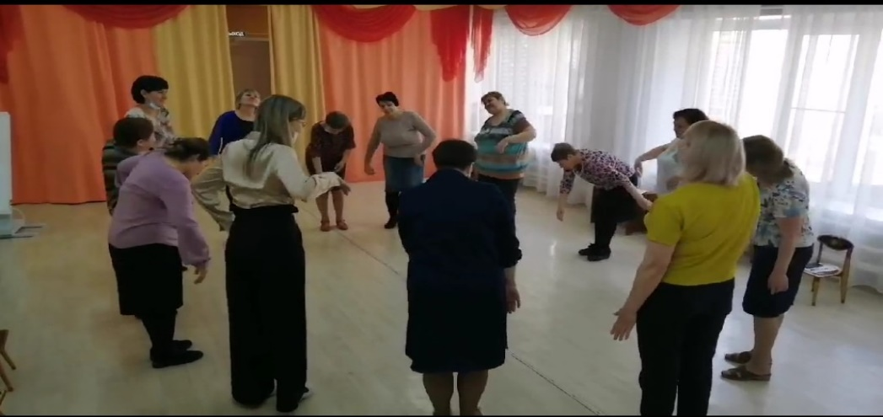

3. Каждый из нас знает, что пальчиковые игры укрепляют мышцы пальцев и ладоней, что в свою очередь помогает в рисовании, а в дальнейшем и в письме. Разучивание при этом забавных стишков, прибауток **развивает** детскую память и речь. Предлагаю вашему вниманию Пальчиковую игру ***«Моя семья».***

Это-мама

Это –я

Это-бабушка моя

Это-папа

Это-дед

У нас в семье раздора нет.

Следующая игра которую мы проводим на занятиях называется «Цветик-семицветик» она помогает быстро запомнить названия дней недели,*я предлагаю сыграть, мне нужно 7 человек.* Такой цветок можно сделать из картона или флиса. Желательно, чтобы лепестки снимались и прикреплялись обратно (на липучках, кнопках, молниях, скрепках и т.д.). Ребенку нужно каждый день прикреплять по лепестку, при этом проговариваются дни недели

Рассказывайте стихотворение и вместе изображайте движения, соответствующие

тексту:

В понедельник мы стирали,

Пол во вторник подметали.

В среду – мы пекли калач.

Весь четверг играли в мяч.

В пятницу мы чашки мыли,

А в субботу – торт купили.

И, конечно, в воскресенье

Звали всех на день рожденья.

Пели, прыгали,

Плясали,

Дни недели – посчитали» *( музыкальное сопровождение)*

*Эта игра проводиться для закрепления пройденного материала на занятиях по математики. Она способствует ориентировки в пространстве ребенка, улучшению двигательных навыков.*

**3 этап. Подведение итогов. Рефлексия:**

Уважаемые участники наш мастер – класс подошел к концу, и мне хотелось бы узнать ваше мнение о нем. Я вам даю смайлик, и каждый из вас получив его, продолжит фразу: «Мне понравилось…», «Я бы мог это использовать ….», «Меня заинтересовало больше всего……»

Спасибо всем за работу.

Уважаемые коллеги! Наш мастер класс хочется закончить словами:

Наша цель: **развивать и воспитывать**,

И частичку души своей вкладывать.

Если дети поют и танцуют,

Музицируют или рисуют,

Значит дети счастливее стали

Им мы в этом чуть-чуть помогали.

Если дети смеются, играют,

С удовольствием зал посещают,

Значит, трудимся мы не напрасно

И профессия наша прекрасна!

**Ссылки на источники:**

— А.И. Буренина «Ритмическая мозаика». Программа по ритмической пластике для детей  дошкольного и младшего школьного возраста – М.: СПб: ЛОИРО, 2000.

— А.И.Буренина «Коммуникативные игры» — 2007.

— Е.В.Горшкова «От жеста к танцу» — М.: Гном и Д, 2002.

— Н.А.Ветлугина «Музыкальное воспитание в детском саду» — М.: Просвещение, 1981.

— А.А. Евдотьева Методическое и практическое пособие по обучению дошкольников пению и движениям в игровой форме «Учимся петь и танцевать, играя!»,-  Калуга, 2007.